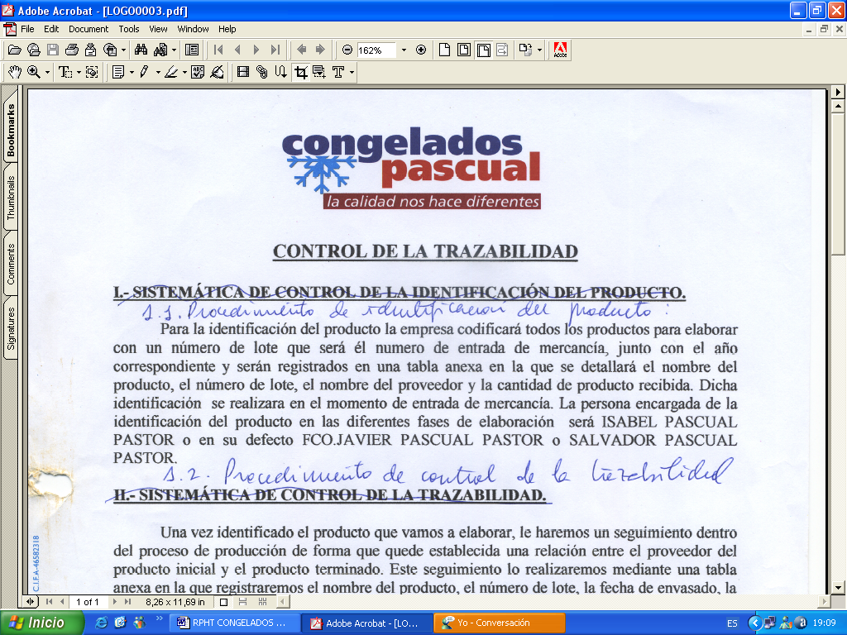 | MEJILLON TIGRE EST.500GR | Código: FT-93  Nº Rev: 01  Fecha: Junio 2024


NOMBRE COMERCIAL: MEJILLON TIGRE EST.500GR

INGREDIENTES: Agua, pan rallado(harina de trigo(GLUTEN)agua, levadura y colorante natural E160c), concha mejillón(MOLUSCO),bechamel en polvo instantánea ( proteínas LACTEAS, almidón modificado de patata E1414, harina de trigo (GLUTEN), aceite de coco, espesante E412 y extracto de jamón) mejillón (MOLUSCO)cocido 12%,aceite girasol, frito hortalizas (tomate, cebolla, pimiento, calabacín, berenjena, aceite girasol, sal, azúcar, espesante, almidón modificado E1422, harina garrofín y correctores acidez E330 y E331)caldo PESCADO(sal, fécula maíz, potenciador del sabor( glutamato monosódico) azúcar, grasa vegetal practimente hidrogenada de palma, extracto proteína vegetal de SOJA , extracto levadura, aroma PESCADO, gamba (CRUSTACEO)DESHIDRATADA (2%),cebolla, colorantes naturales(E 150d y E160C) especies (cúrcuma)encolante (almidón, dextrina y sal ), cebolla y ajo molido, sal, saborizante (Glutamato monosódico)nuez moscada y pimienta blanca molida .

MODO PREPARACION:
Freír los mejillones tigres sin descongelar en abundante aceite muy caliente.

CARACTERÍSTICAS MICROBIOLÓGICAS:
Reglamento 2073/2005 relativo a los criterios microbiológicos aplicables a los productos alimenticios, y _{posteriores modificaciones.}

CARACTERÍSTICAS QUÍMICAS:
Reglamento 2023/915 relativo a los límites máximos de determinados contaminantes en los alimentos.

ENVASADO Y ETIQUETADO
Envasado con materiales de uso alimentario, cumpliendo con la legislación, siendo aptos para estar en contacto con los alimentos (Reglamento 1935/2004 y Reglamento 10/2011)
Etiquetado según el Reglamento (CE) 1169/2011 sobre la información alimentaria facilitada al consumidor, y posteriores modificaciones.

CONDICIONES DE ALMACENAMIENTO Y DISTRIBUCIÓN:

ALMACENAR A Tª<-18ºC

CONDICIONES DE UTILIZACIÓN- MODO DE PREPARACIÓN:

DESCONGELAR >24HORAS EN FRIGORÍFICO Y COCINAR.

POBLACIÓN DE DESTINO / USO PREVISTO:
Población en general excepto alérgicos a los alérgenos indicados a continuación.

ALÉRGENOS: MOLUSCOS
Puede contener trazas de pescado, crustáceos.

VIDA UTIL:
24 meses tras la fecha congelación.

INFORMACIÓN NUTRICIONAL:
VALORES MEDIOS POR 100g:

Valor energético (KJ/Kcal) | 624KJ / 149Kcal
Grasa | 3,9g
De las cuales saturadas | 1,2g
Hidratos de carbono | 23g
De los cuales azúcares | 0g
Proteínas | 5g
Sal | 0,9g

